**TAREA/EVALUACION DE APRENDIZAJE UNIDAD 2 N° DE GUÍA: 16**

ASIGNATURA: TECNOLOGIA

NOMBRE ESTUDIANTE: ______________________________________________________

CURSO: ______________5_______________ LETRA: ______ FECHA: __________________

OA: Crear diseños de objetos o sistemas tecnológicos para resolver problemas o aprovechar oportunidades: › desde diversos ámbitos tecnológicos y tópicos de otras asignaturas › representando sus ideas a través de dibujos a mano alzada, dibujo técnico o usando TIC › analizando y modificando productos

Objetivo de clase: Identificar problemáticas que puedan afectar el buen funcionamiento de las clases virtuales.

¿Qué aprendimos hoy?

Te presento el ticket de salida, acá aparecerán preguntas 3 preguntas que deberás responder en el espacio en blanco que aparece al lado de cada preguntas.

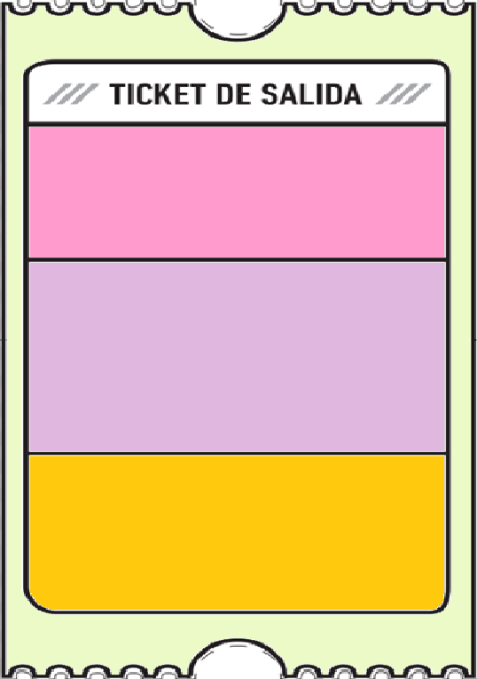

2. ¿Crees que exista un problema que no tenga solución? Argumenta tu respuesta.

3.

2.

1. ¿Qué es un problema?

3. ¿Qué dudas te quedaron de la clase de hoy?

Anótalas y recuerda enviarme un correo